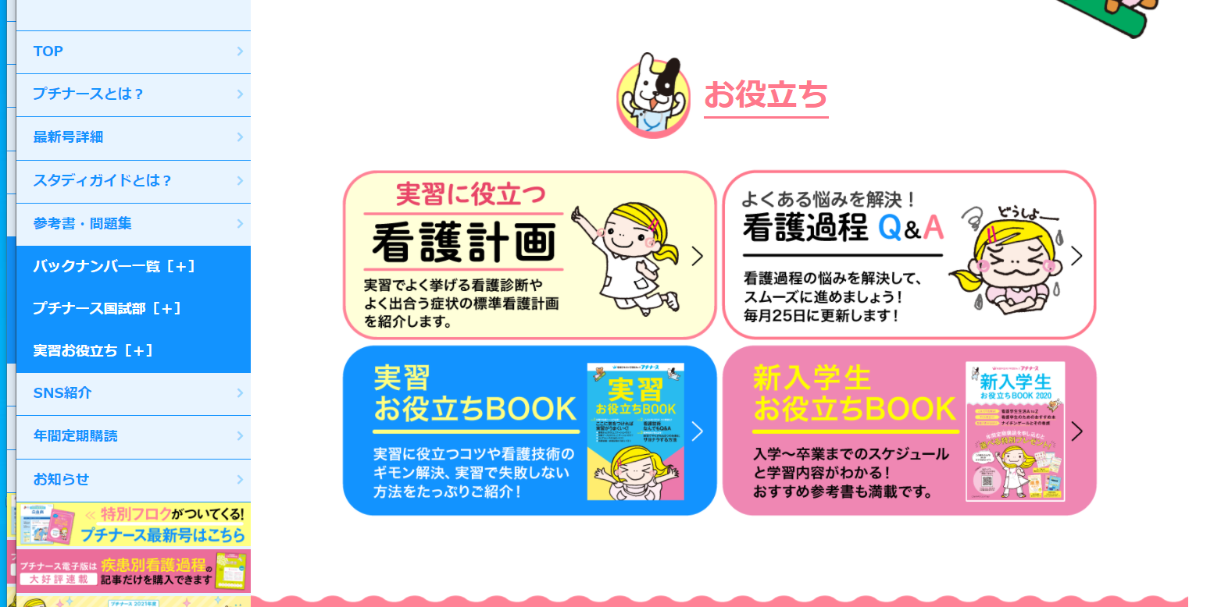
ここをクリック

画面を下にスクロールするとこの画面がでます。
標準看護計画の画面になります
参考にしてみてください。

